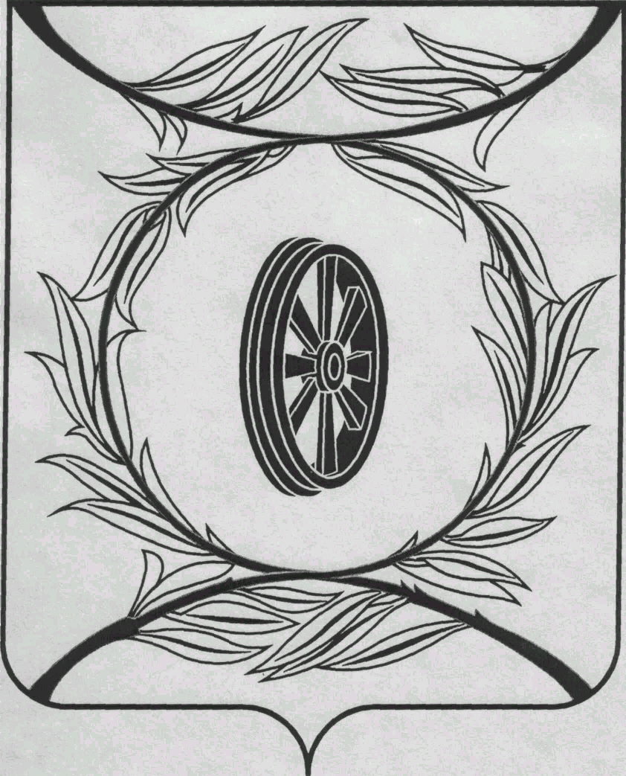  СОБРАНИЕ ДЕПУТАТОВ  КАРТАЛИНСКОГО  МУНИЦИПАЛЬНОГО РАЙОНА  457351, Челябинская область  город Карталы, улица Ленина, 1  телефон/факс : (835133) 2-20-57  от 26 июня 2019 года №187  телефон : (835133) 2-28-90  от ____ января 2014 года №_____ | Приглашённым  Депутатам Собрания депутатов,  Главам поселений,  Докладчикам по списку

Направляю Вам повестку 59-го заседания Собрания депутатов Карталинского муниципального района, которое состоится 27 июня 2019 года в 11-00 часов местного времени в большом зале администрации Карталинского муниципального района. Прошу не планировать командировки и другие мероприятия в этот день:

- О внесении изменений в решение Собрания депутатов Карталинского муниципального района от 29.11.2018 года №555 (А.В.Гребенщиков).
- О внесении изменений в решение Собрания депутатов Карталинского муниципального района от 29.11.2018 года № 553 «О передаче осуществления части полномочий по решению вопросов местного значения Карталинского муниципального района сельским поселениям, входящим в состав муниципального района» (Г.Р.Макарова).
- О внесении изменений и дополнений в решение Собрания депутатов Карталинского муниципального района от 20.12.2018г. №574 «О принятии полномочий в сфере закупок, по осуществлению внутреннего муниципального финансового контроля» (Г.Р.Макарова).
- О внесении изменений и дополнений в решение Собрания депутатов Карталинского муниципального района от 20.12.2018г. №576 «О бюджете Карталинского муниципального района на 2019 год и плановый период 2020-2021 г.г.» (Д.К.Ишмухамедова).
- О согласовании замены части дотации на выравнивание бюджетной обеспеченности муниципальных районов дополнительным нормативом отчислений от налога на доходы физических лиц» (Ишмухамедова Д.К.).
- Об итогах проведения весенне-полевых работ и готовности хозяйств района к работе по заготовке кормов (П.А.Постолов).
- О проведении государственной итоговой аттестации выпускников школ Карталинского муниципального района (Т.С.Крысова).
- О присуждении премии Собрания депутатов Карталинского муниципального района работникам физической культуры, спорта и туризма, спортсменам Карталинского муниципального района (В.К.Демедюк).
- О внесении изменений в Положение «О порядке представления и проверки достоверности сведений о доходах, расходах, об имуществе и обязательствах имущественного характера, представляемых гражданами, претендующими на замещение муниципальной должности, и лицами, замещающими (занимающими) муниципальные должности, и комиссии по контролю за достоверностью сведений о доходах, расходах, об имуществе и обязательствах имущественного характера (М.Ф.Бакатнюк).
- О внесении изменений в реестр должностей муниципальной службы в Карталинском муниципальном районе (Н.Н.Бабенко).
- О присвоении звания «Почётный гражданин Карталинского муниципального района» Шулаеву С.Н. (Е.А.Борисова).
- Об утверждении Перечня имущества, находящегося в государственной собственности Челябинской области, передаваемого в собственность Карталинского муниципального района» (Автотранспорт) (Е.С.Селезнёва).
- Об утверждении Перечня имущества, находящегося в государственной собственности Челябинской области, передаваемого в собственность Карталинского муниципального района» (Пианино) (Е.С.Селезнёва).
- Разное.

Председатель Собрания депутатов
Карталинского муниципального района В.К.Демедюк

